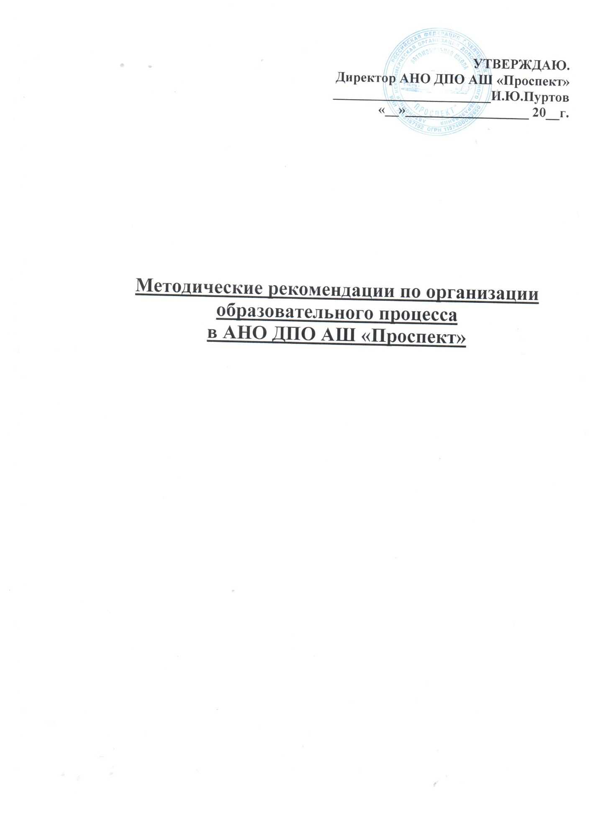УТВЕРЖДАЮ.
Директор АНО ДПО АШ «Проспект»
_______________________И.Ю.Пуртов
«__»__________________ 20__г.

Методические рекомендации по организации образовательного процесса
в АНО ДПО АШ «Проспект»

Профессиональная подготовка осуществляется в соответствии с Конституцией РФ, федеральными законами, другими нормативно-правовыми актами РФ, Уставом АНО ДПО АШ «Проспект».
Основные задачи профессиональной подготовки граждан по профессиям рабочих и служащих:
- обучение специалистов, отвечающих требованиям современного производства, научно-технического прогресса, перспективам их развития, удовлетворение потребностей государственных и негосударственных предприятий, учреждений, отдельных граждан в обучении техническим профессиям и специальностям.
Главное в процессе обучения – практическая подготовка будущих специалистов, выработка у них умений и навыков работы на машинах, агрегатах, аппаратуре и их обслуживания.

ОРГАНИЗАЦИЯ, ФОРМЫ И МЕТОДЫ ОБУЧЕНИЯ

Организация обучения должна обеспечивать высокое качество подготовки специалистов путем формирования у учащихся устойчивых профессиональных знаний, умений и навыков, позволяющих им успешно и осознанно выполнять обязанности по полученной специальности.
Образовательный процесс осуществляется на русском языке.
Обучение организуется в несколько потоков с учетом полного и своевременного выполнения установленного задания, равномерной нагрузке преподавателей и мастеров производственного обучения на протяжении всего учебного года и максимального использования учебно-материальной базы.
Занятия проводятся в одну или две смены в зависимости от возможностей учебно-материальной базы образовательного учреждения и местных условий.
Продолжительность занятий в группах, обучающихся без отрыва от производства, четыре учебных часа в день.
Основные формы обучения: теоретические, лабораторно-практические, практические занятия и тренировки.
Теоретические занятия по каждому предмету должны планироваться, как правило, не более двух часов в день, лабораторно-практические, практические занятия и тренировки – 4-6 часов.
Продолжительность одного теоретического, лабораторно-практического и практического часа занятия (тренировки) устанавливается в 45 мин., а вождение (в том числе на автотренажере) и работы на технике в 60 мин.
Время, отводимое на изучение отдельных тем каждого предмета, а также последовательность их изучения в случае необходимости по решению педагогического совета могут быть изменены, но при условии, что программы будут полностью выполнены, а обучаемые получат прочные знания, умения и навыки.
Не допускается замена лабораторно-практических и практических занятий (тренировок) теоретическими и наоборот.
При подготовке специалистов применяются следующие основные методы обучения: устное изложение (объяснение, рассказ, лекция), беседа, показ (демонстрация, экскурсия, наблюдения), упражнения (тренировки), самостоятельная работа. Указанные методы, как правило, применяются комплексно.
Преподаватель (мастер производственного обучения) обязан для каждого занятия выбрать наиболее целесообразные методы обучения, исходя из требований программы и условий его проведения: состава и уровня подготовки учащихся, степени сложности учебного материала, наличия и состояния учебного оборудования, места и времени проведения занятий, рекомендаций педсовета и предметных комиссий. Самостоятельная подготовка (консультация) учащихся организуется и проводится под руководством ведущих преподавателей, мастеров производственного обучения.
Каждое занятие должно состоять, как правило, из вступительной, основной и заключительной частей.
Организационная часть любого занятия должна начинаться с проверки наличия учащихся на занятии и приветствия обучаемых. В этой части занятия преподаватель делает в журнале учета посещаемости занятий отметки об отсутствующих, затем переходит к последующим элементам занятия в соответствии с его планом.
Теоретические занятия проводятся в составе учебной группы с целью изучения нового материала. Основной формой организации теоретического занятия является классно-урочная система, урок.
Во вступительной части занятия преподаватель проводит краткий опрос обучаемых по ранее пройденному материалу.
В основной части сообщается тема, учебные цели и учебные вопросы, выносимые на занятие, излагается новый материал.
Излагая новый материал, преподаватель должен увязывать его с ранее изученными темами, иллюстрировать (демонстрировать) основные положения примерами из практики. Объяснения (рассказ) следует вести с использованием имеющихся учебных пособий (оборудованных стендов, схем и плакатов), моделей и действующих агрегатов, узлов, механизмов, демонстрацией фрагментов учебных кинофильмов, широко использовать имеющиеся технические средства обучения.
В ходе занятия надо строго соблюдать логическую последовательность изложения, принятую техническую терминологию; обращать особое внимание на культуру речи, темп изложения материала, дикцию, эмоциональность и рациональное использование учебного времени.
При проведении теоретических занятий по устройству и техническому обслуживанию изучаемой техники учебный материал должен излагаться в следующей последовательности:
- название агрегата (механизма, системы, прибора, сборочного узла);
- назначение, расположение и крепление, устройство и принцип действия (работы);
- основные характеристики, параметры регулировок и контроля;
- характерные неисправности, их признаки, возможные причины и способы устранения;
- периодичность технического обслуживания.
Особое внимание следует обратить на знания обучаемых по обнаружению и
устранению неисправностей, влияющих на обеспечение мер безопасности.
В заключительной части теоретического занятия преподаватель отвечает на вопросы обучаемых, подводит итоги занятия, дает задание на самостоятельную подготовку.
Лабораторно-практические, практические занятия и тренировки проводятся с целью углубления и закрепления теоретических знаний обучающихся по изученной теме и привития им умений и навыков по выполнению практических работ по обслуживанию, выявлению и устранению простейших неисправностей изученных систем, агрегатов, приборов.
Занятия проводятся под руководством под руководством преподавателя с привлечением мастера производственного обучения в составе групп, определяемых до начала занятий и остающихся в своем постоянном составе в течении всего периода обучения. Старшими группы следует назначить более подготовленных обучаемых.
Лабораторно-практические, практические занятия и тренировки проводятся фронтальным, индивидуальным и комбинированным методами.
При фронтальном методе все обучаемые ПО группам одновременно выполняют одни и те же работы на одинаковой материальной части (агрегате, механизме, блоке и т. п.).
При индивидуальном методе каждая группа выполняет работу, отличающуюся от той, которая выполняется в то же время другими группами, или же одинаковую на таких же агрегатах (механизмах, блоках), но других марок (типов) техники.
При комбинированном методе в процессе занятия могут сочетаться фронтальный и индивидуальный методы.
При организации занятий индивидуальным и комбинированным методами должны составляться графики перемещения обучающихся групп по учебным местам.
Все практические работы, выполняемые обучаемыми, записываются в карточке учета вождения. Обучающиеся не отработавшие упражнения (работы) на лабораторно-практических занятиях, к экзаменам не допускаются.
Занятия по вождению автотранспортных средств (практическая работа на технике) проводятся индивидуально с каждым обучаемым сначала на тренажерах, затем на автодроме (площадках для учебной езды и т. п.), в населенных пунктах.
Занятия по обучению вождению проводятся лично мастером производственного обучения вождению.
При проведении занятий по вождению он должен иметь при себе:
- документ на право обучения вождению;
- удостоверение водителя соответствующей категории;
- график очередности обучения вождению;
- план проведения занятия;
- схему учебного маршрута.
Учет выполнения упражнений по вождению (практическим работам) ведется в «Журнале учета занятий», и в «Карточке учета вождения».
В карточку учета вождения записываются:
- дата и номер отработанных упражнений;
- время практического вождения при выполнении упражнения (в часах, минутах);
- оценка, полученная обучаемым при выполнении упражнения.
Эти записи подтверждаются подписями мастера производственного обучения вождению и обучаемым.
Занятия по предмету «Оказание первой медицинской помощи» проводятся врачом или медицинским работником, имеющим среднее медицинское образование, или лицом, прошедшим специальную подготовку при медицинском учебном заведении и имеющим соответствующее удостоверение (свидетельство) на право преподавания предмета.
Качественное проведение занятий требует от преподавателя (мастера производственного обучения) тщательной подготовки.
Подготовка к проведению занятий включает:
- ознакомление с программой и методическими указаниями по данной теме (упражнению);
- анализ результатов предыдущего занятия;
- отбор необходимого учебного материала;
- подготовку учебно-наглядных пособий (материальной части, ЗИПа);
- технических средств обучения;
- проверку готовности учебно-материальной базы и подготовка места проведения занятия;
- выбор методов и приемов обучения;
- определение мероприятий по обеспечению соблюдения мер безопасности и охраны труда при проведении занятия;
- составление задания обучаемым для самостоятельной подготовки.
Для проведения каждого теоретического, лабораторно-практического, практического занятия и тренировки руководитель должен иметь план проведения занятия, в котором предусматриваются:
- название темы, цели (учебная и воспитательная);
- учебные вопросы, определенные программой на данное занятие;
- расчет учебного времени;
- краткое содержание и порядок использования учебных пособий и технических средств обучения;
- действия руководителя и обучаемых;
- контрольные вопросы для обучаемых при закреплении пройденного материала;
- задание для самостоятельной работы.
План проведения теоретических, лабораторно-практических занятий и тренировок утверждается директором учреждения. Для проведения занятий по вождению и практическим работам планы проведения занятий утверждаются старшим мастером производственного обучения.
В течение периода обучения преподаватель (мастер производственного обучения) обязан проверять знания, умения и навыки обучаемых с объявлением и выставлением оценок в «Журнале учета занятий».
На теоретических занятиях оценки выставляются за знание ранее пройденного материала, на лабораторно-практических, практических занятиях и тренировках – за выполненную практическую работу (норматив), при вождении машин – за выполнение контрольной проверки и каждого упражнения.
В конце курса обучения на основании текущих оценок и по результатам сдачи экзаменов выставляются итоговые оценки по всем предметам программы обучения.

Директор И. Ю. Пуртов

